简号 J1⑧85：残牍（朔丁巳与赤色）

来源出处
里耶古城一号井第八层出土，原整理号 8-85。
释文、注释：《里耶秦简牍校释》第一卷，第 59 页。
图版、单字字形：秦簡字形庫（www.kaom.net）《里耶1》。

图片
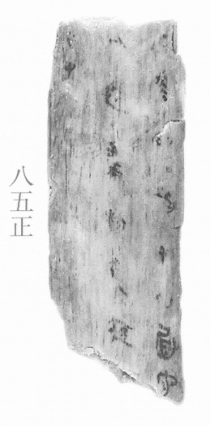
图1 里耶秦简 8-85正 正面实物照片。出处：秦簡字形庫（www.kaom.net）《里耶1》图版。
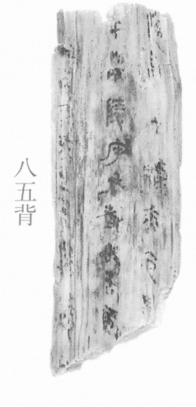
图2 8-85背 背面。出处同图1。
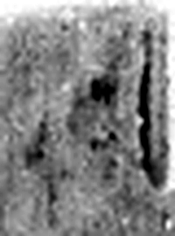 □ 《说文解字》未收此字。
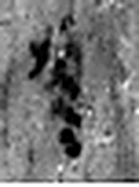 癸 冬時，水土平，可揆度也。象水從四方流入地中之形。癸承壬，象人足。凡癸之屬皆从癸。（《说文解字》卷十四·癸部）
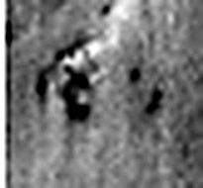 □ 《说文解字》未收此字。
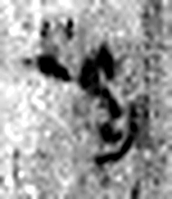 朔 月一日始蘇也。从月屰聲。（《说文解字》卷七·月部）
 丁 夏時萬物皆丁實。象形。丁承丙，象人心。凡丁之屬皆从丁。（《说文解字》卷十四·丁部）
 巳 巳也。四月，陽气巳出，陰气巳藏，萬物見，成文章，故巳爲蛇，象形。凡巳之屬皆从巳。（《说文解字》卷十四·巳部）
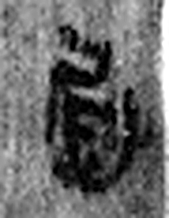 尉 《说文解字》未收此字。
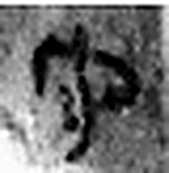 守 守官也。从宀从寸。寺府之事者。从寸。寸，法度也。（《说文解字》卷七·宀部）
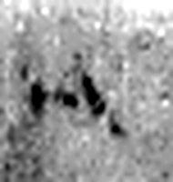 □ 《说文解字》未收此字。
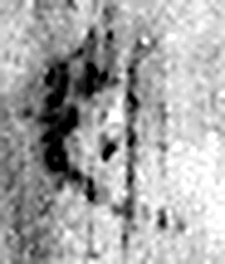 □ 《说文解字》未收此字。
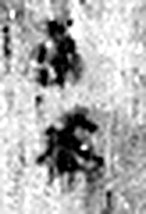 □ 《说文解字》未收此字。
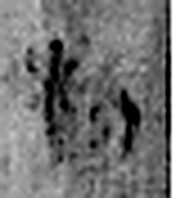 物 萬物也。牛爲大物；天地之𢿙，起於牽牛，故从牛。勿聲。（《说文解字》卷二·牛部）
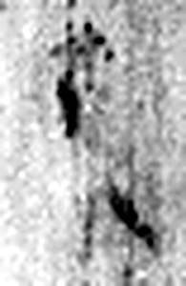 色 顔气也。从人从卪。凡色之屬皆从色。（《说文解字》卷九·色部）
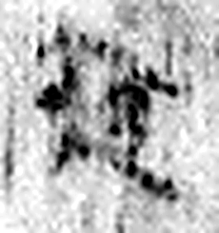 恆 《说文解字》未收此字。
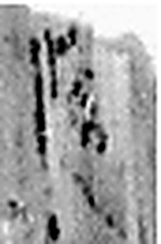 □ 《说文解字》未收此字。
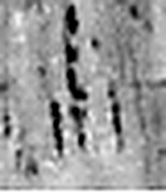 □ 《说文解字》未收此字。
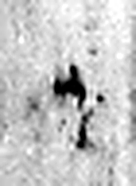 □ 《说文解字》未收此字。
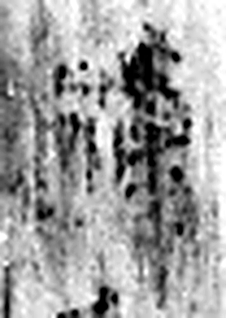 □ 《说文解字》未收此字。
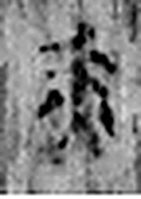 赤 南方色也。从大从火。凡赤之屬皆从赤。（《说文解字》卷十·赤部）
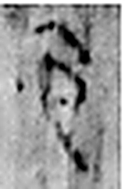 色 顔气也。从人从卪。凡色之屬皆从色。（《说文解字》卷九·色部）
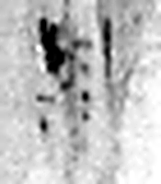 □ 《说文解字》未收此字。
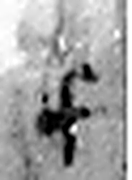 □ 《说文解字》未收此字。
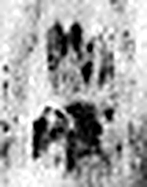 遷 登也。从辵𠨧聲。（《说文解字》卷二·辵部）
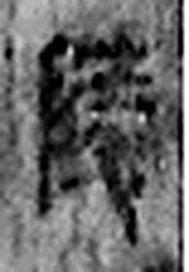 陵 大𨸏也。从𨸏夌聲。（《说文解字》卷十四·𨸏部）
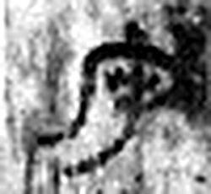 守 守官也。从宀从寸。寺府之事者。从寸。寸，法度也。（《说文解字》卷七·宀部）
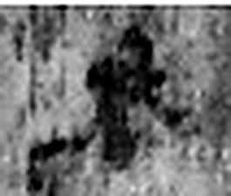 丞 翊也。从廾从卩从山。山高，奉承之義。（《说文解字》卷三·𠬞部）
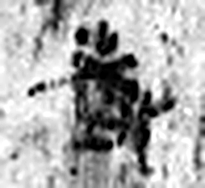 都 有先君之舊宗廟曰都。从邑者聲。周禮：距國五百里爲都。（《说文解字》卷六·邑部）
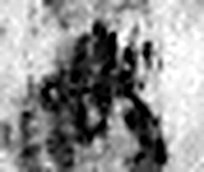 敢 進取也。从𠬪古聲。（《说文解字》卷四·𠬪部）
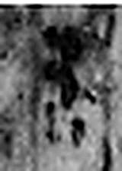 告 牛觸人，角箸橫木，所以告人也。从口从牛。《易》曰：“僮牛之告。”凡告之屬皆从告。（《说文解字》卷二·告部）
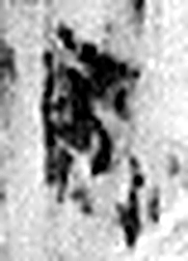 □ 《说文解字》未收此字。
图3 8-85 逐字字形与本义（共 30 字，按原简文字序）。字形出处：秦簡字形庫（www.kaom.net）《里耶1》；本义出处：《说文解字》大徐本。

释文
〼□癸□朔丁巳^{［1］}，尉守〼Ⅰ
〼□□□物色^{［2］}，恒^{［3］}〼Ⅱ
〼□ 〼Ⅲ8-85
〼□□□□赤色□^{［4］}〼Ⅰ
〼□迁陵守丞都敢告□^{［5］}〼Ⅱ
〼……〼Ⅲ8-85背

文字
以下照录《里耶秦简牍校释》第一卷注文。
[1] 朔丁巳，原释文未释。
[2] 物色，原释文未释。物色，动物的毛色、肤色。《礼记·月令》：“乃命宰祝，循行牺牲，视全具，案刍豢，瞻肥瘠，察物色。”陈澔《集说》：“物色或骍或黝。”物色，可用于鱼，如8-769；也可以用于人，如《二年律令·津关令》498号简云：“御史请诸出入津关者，皆入传，书□□、里、年、长、物色、疵瑕见外者及马职物关舍人占者”。这里似与背面简文“赤色”相关。
[3] 恒，原释文未释。
[4] 赤色，红色。
[5] 都，人名。

书法
图1正面字痕浅，多处只剩点画，看不出完整笔势（据图1）。
背面字小而行密，竖画长、起笔尖，尚可看出书写节奏（据图1）。

简牍形制
木质残牍一枚，正背两面书写，正面上端残、背面下端残（据图1）。

书写方式
正面三栏、背面三栏，栏内墨书竖行，行间以竖线相隔（据释文）。

美育价值
正面的「物色」与背面的「赤色」两处相对（据释文），《校释》说这里的「物色」指毛色、肤色，并认为似与背面的「赤色」相关（《校释》注［2］）。

